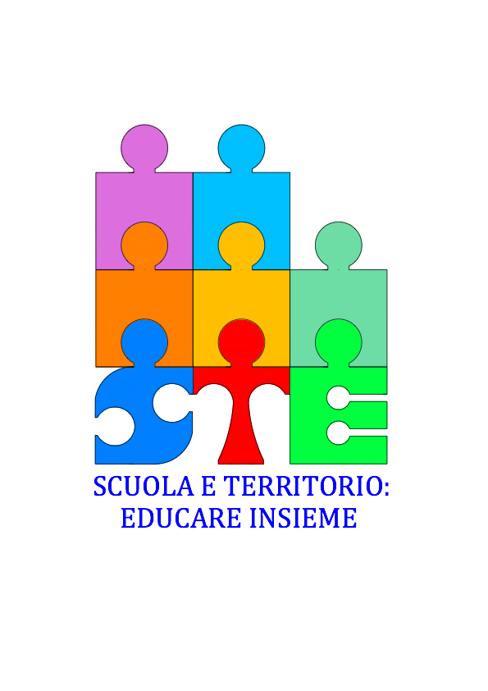

**ALLE SCUOLE DELLA RETE “SCUOLA E TERRITORIO: EDUCARE INSIEME “**

**Oggetto: PROGETTO SCUOLA PER GENITORI ED EDUCATORI**

**Circolare n.**

**Si comunica che il prossimo 23 marzo 2017, alle ore 20.45, presso il Centro civico Nicola Tommasoli, si terrà un significativo momento formativo rivolto a genitori, docenti ed allievi:**

**Educare all’affettività e alla sessualità**

**Sara Bernardelli, Daniela Panacci,**

**Psicologhe psicoterapeute**

**Si ricorda che al termine dell’incontro di Rete, per i richiedenti presenti, verrà rilasciato un attestato di partecipazione valido ai fini dell’Aggiornamento.**

**La Coordinatrice Prof.ssa Daniela Galletta**